　　透過訪問Teachable Machine網站，我們能夠看到該網站提供三種預設模型，可以進行預先訓練這些模型，然後將其下載。

　　NKNUBLOCK的AI積木可搭配Teachable Machine的圖片、聲音和姿態訓練模型做辨識應用，將預先訓練模型檔解壓縮後的檔案，放到對應資料夾即可，儲存路徑如下：

　　在工作列右下角打開NKNUBLOCK Bridge，點選【打開模型資料夾】按鈕，會自動開啟資料夾路徑，內建三個資料夾分別是audio-model、image-model、pose-model，分別對應到Teachable Machine網站的三個模型。

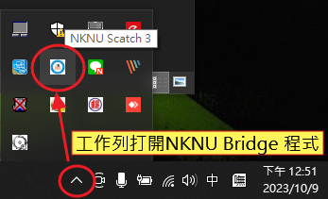

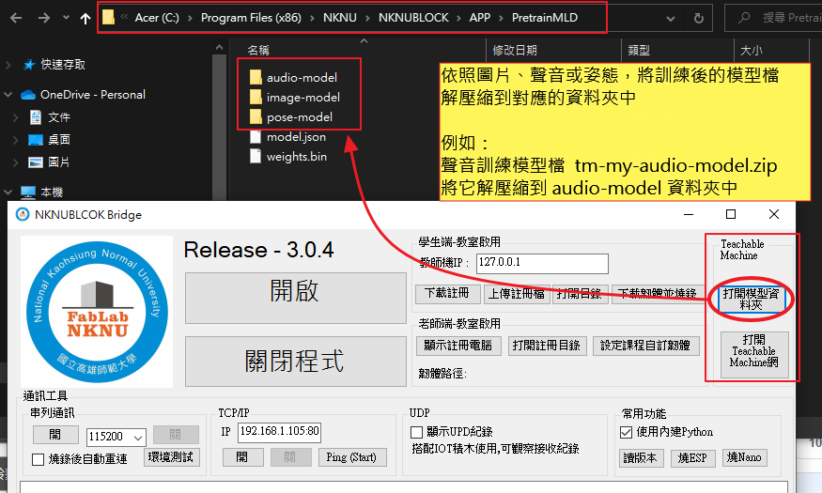

特別注意：

NKNUBLOCK Bridge程式

不能關閉，只需最小化即可

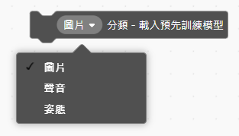

使用下拉選單選擇要載入哪一種類型的訓練模型，路徑不須指定，積木會自動到前述的預設路徑中讀取檔案。

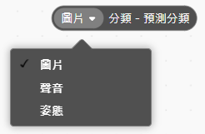 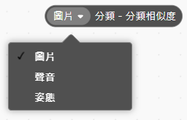

傳回圖像分類的預測類別與相似度，可在舞台上看到積木的傳回結果。

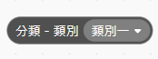

可以讀取類別一到類別十的傳回值。

**範例程式一：以圖片分類載入的模型**

使用訓練好的模型進行猜拳「剪刀」、「石頭」、「布」的分類辨識，當辨識為類別一(剪刀)時，8*8 LED矩陣顯示剪刀圖形；若辨識為類別二(石頭)，8*8 LED矩陣顯示石頭圖形，若辨識為類別三(布)，8*8 LED矩陣顯示布圖形，否則清除8*8 LED矩陣畫面。

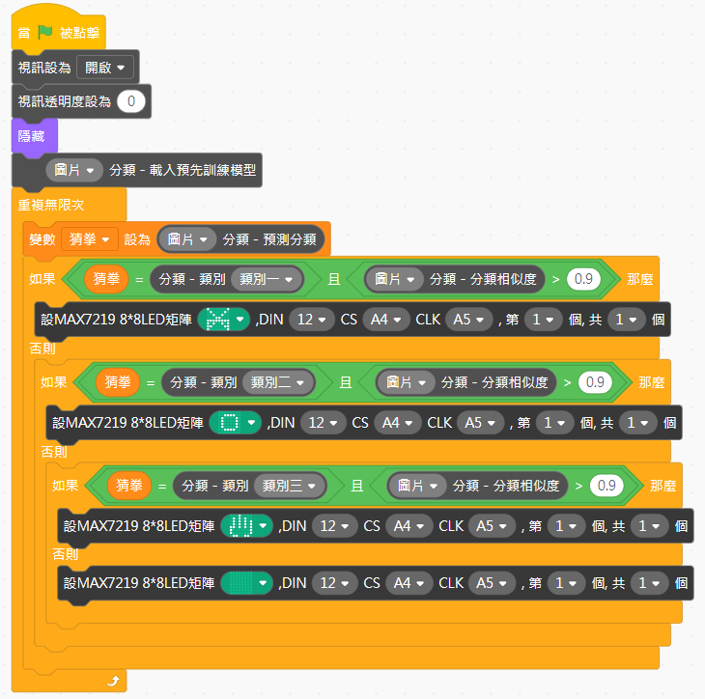

**範例程式二：以聲音分類載入的模型**

在公版教具(4060、5016B)中，使用訓練好的模型進行語音「開燈」、「關燈」的分類辨識，當辨識為類別二(開燈)時，減速馬達開始轉動，若辨識為類別三(關燈)，減速馬達停止轉動。

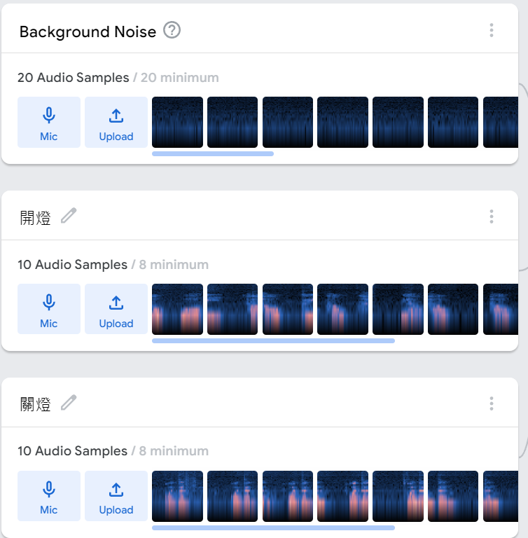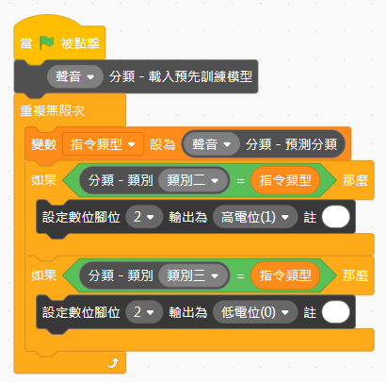

**範例程式三：以姿態分類載入的模型**

承範例程式二，類別一為坐姿，類別二為站姿

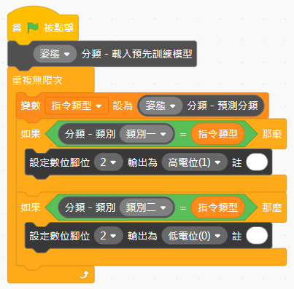

**Q&A**

* 為什麼模型放入後一直載入失敗?

記得先解壓縮才放入對應資料夾

* 為什麼一直無法辨識?

記得讓瀏覽器有權限使用攝影機或麥克風

* 為什麼預測一直是-1

下拉選單的類型要小心不要選錯

* 為什麼辨識效果很差?

1. 可增加樣本數量，讓不同類型的樣本數數量差不多
2. 減少雜訊，例如圖像辨識時如果是馬克杯則不要出現太多其他東西，或者是更換過攝影機或角度，聲音的話同理也是減少其他異音或不要更換麥克風
3. 確認模型有正確覆蓋到資料夾下而不是舊的